Ә. Бөкейхан атындағы жалпы білім беретін мектебі 1 – 10 сәуір аралығында оқушылардың тамақтануын ұйымдастыру бойынша онкүндік шеңберіндегі өткізілген іс-шаралар туралы ақпарат

Мектебімізде оқушылардың тамақтануын ұйымдастыру бойынша онкүндік шеңберінде жоспар құралды. Жоспар бойынша бірнеше жұмыстар атқарылды. Атап өтер болсақ:
Әлеуметтік педагог Камалиев Жансерік тамақтану ұйымдастырылған барлық оқушылармен «Дұрыс және пайдалы тамақтану» тақырыбында түсіндірме жұмыстарын жүргізді. Қазақ тілі мен әдебиеті пәнінің мұғалімдері 5-8 сынып оқушыларынан «Ас адамның арқауы» тақырыбында диктант алды. 1-4 сынып оқушыларымен «Дәрумендер – денсаулық кепілі», 5-11 сынып оқушыларымен «Дұрыс тамақтану денсаулық кепілі» тақырыбында сынып сағаттары өткізілді. Мақсаты: денсаулыққа кері әсерін тигізетін факторлар туралы, пайдалы азық - түлік, тамақтану режимі жайла оқушыларға кеңейтілген бағытта түсіндіру жұмыстарын жүргізу. 9 сынып оқушыларымен «Дұрыс тамақтану ережелері» тақырыбында сауалнамалар алынып, брошюралар таратылып, плакаттар, үнпарақтар дәлізге ілінді. Дене шынықтыру пән мұғалімдерінің ұйымдастыруымен «Сау болғым келеді!» атты спорттық іс-шара өткізіліп, іс-шара соңы флешмобпен аяқталды.
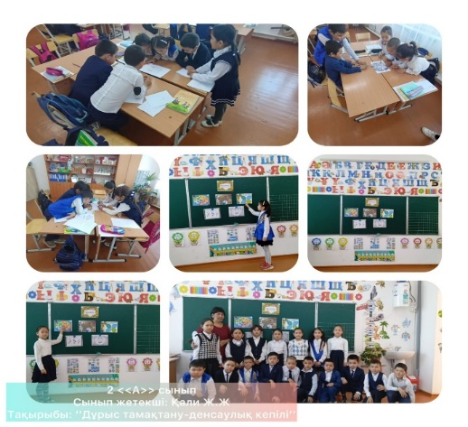
https://www.instagram.com/p/C5x6t7rInf_/?igsh=MWtkY21hZjA5OHNhYw==
